Муниципальное бюджетное дошкольное образовательное учреждение

«Детский сад «Звездочка»

**В рамках проекта:**

**«Сидим дома-не скучаем»**

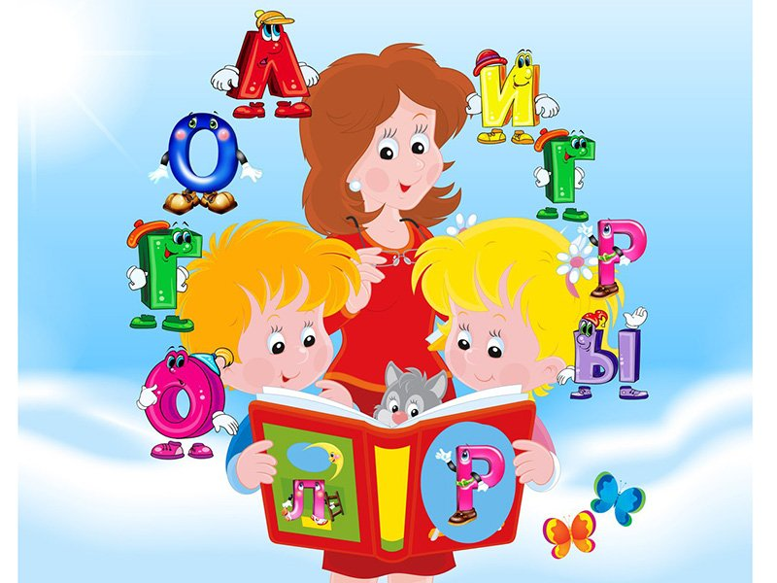

Автор проекта:

Воспитатель

МБДОУ «ДС «Звездочка»

Мухаметьянова Альфия Ахматовна

г. Новый Уренгой

2020

**ГРУППОВОЙ ПРОЕКТ**

**«Сидим дома-не скучаем, речь свою мы развиваем!»**

**Цель проекта:** создание условий для игровой деятельности детей дома

- подбор наиболее эффективных методов, приёмов, средств, способствующих создать интерес, мотивацию к речевой деятельности у воспитанников;

- обогащение словаря и формирование грамматического строя речи детей в процессе игровой деятельности.

- привлечь родителей воспитанников к вопросу и проблеме речевого развития детей в современных условиях.

**Участники проекта:** воспитанники детского сада «Звездочка», родители, воспитатели.

**Способы связи:** родительская группа «Viber», сайт детского сада «Звездочка», педагоги групп, по теме проводить видео занятия для детей, а так же для родителей предлагаются задания, которые можно выполнить с детьми дома: это презентации, обучающие мультфильмы, образовательные порталы для дошкольников, мастер-классы, видеоролики и. др.

**Средством обратной связи являются:** фотографии детей, рисунки по теме недели, видеоролики которые отражают результаты работы с детьми.

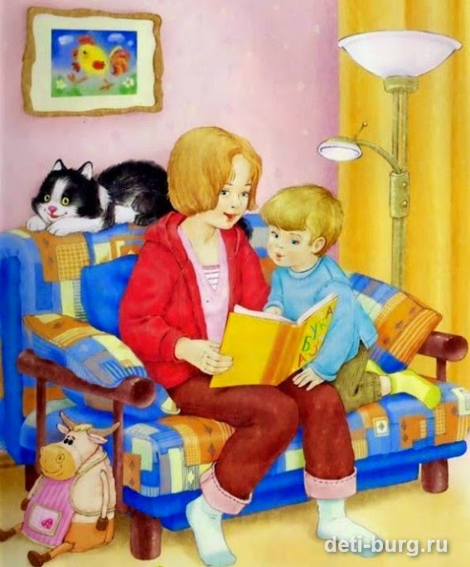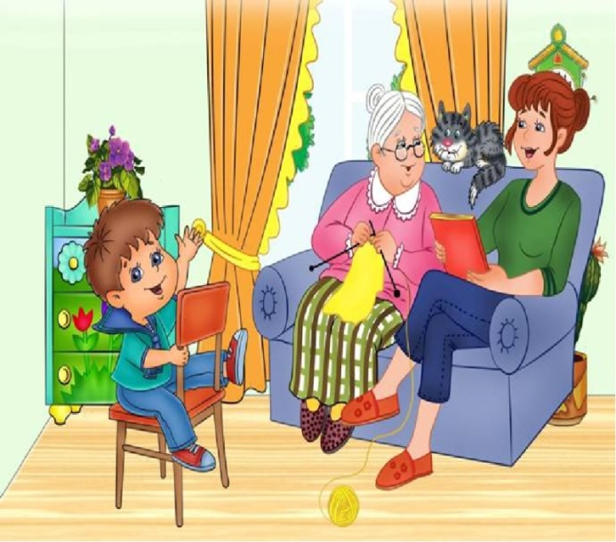

Речь не является врожденным качеством человека. Она формируется у ребенка после рождения в общении с родителями, другими взрослыми, детьми. Речь чрезвычайно тесно связана с мышлением, поведением, эмоциями ребенка. Поэтому ее нарушения могут отрицательно сказываться на умственном развитии ребенка, на состоянии его нервной системы, на характере поведения и, конечно же, на его будущей учебе в школе.

Умение говорить - главная составляющая успешного и счастливого человека. Невнятная, блеклая речь очень часто сводит на нет все усилия человека, - общение со сверстниками, школьный экзамен или первое собеседование на работе.

Чем богаче и правильнее речь ребенка, тем легче ему высказывать свои мысли, тем шире его возможности в познании окружающей действительности, содержательнее и полноценнее отношения его со сверстниками и взрослыми, тем активнее он развивается психически. Поэтому так важно заботится о своевременном формировании речи детей, ее чистоте и правильности, предупреждая и исправляя различные нарушения.

Умение красиво говорить нужно прививать ребенку с детства. Научи ребенка говорить красиво – дай ему шанс на успех в жизни! Да, но как это сделать?

*Сегодня я предлагаю вам задания и упражнения, где ваш ребенок расширит свой лексический словарь, сможет скоординировать мышцы речевого аппарата, научится правильно проговаривать звуки, слова и предложения.*

Чтобы научить ребенка говорить, развивайте у него мелкую моторику рук. Дело в том, что в головном мозге центры, отвечающие за речь и координацию пальцев рук, находятся рядом. Играйте с ним в «пальчиковые» игры, стимулируйте его к тому, чтобы он научился совершать руками такие операции, как застегивание пуговиц, завязывание шнурков, пусть ребенок учится обращаться с ложкой и цветными мелками.

Во время игры с ними замечательно **развиваются** и укрепляются руки и пальчики.

В дошкольном возрасте очень важно научить ребёнка **правильно держать карандаш**, работать кисточкой. И лучше всего поможет в этом трёхгранный карандаш. Ведь его можно держать только **правильно - больше никак**. Начинать нужно с обводки. На листе в клеточку точками или пунктирной линией нарисуйте что-нибудь несложное, и пусть малыш обводит точки. Так он присматривается к клеточкам и начинает их видеть, **воспринимать**. Кроме того, формируется умение **правильно закрашивать**. Уберите потихоньку фломастеры, достаньте хорошие твёрдо-мягкие цветные карандаши. Объясните, что есть граница, переходить которую нельзя, что раскрашивать нужно в одном **направлении**: слева **направо** или сверху вниз с одинаковым нажимом и без пробелов. Всё это выполнить ребёнку очень и очень сложно, но если работать ежедневно, хотя бы по рисунку или по одной детали в день, то за год возможно научить. И то прогресс будет заметный. Ведь от того, как **развиты ручки**, зависит и звукопроизношение. Также помогут и пальчиковые игры. И вашему вниманию предлагаю несколько упражнений

**Пальчиковые игры**

|  |  |
| --- | --- |
| **«Замок»**  На двери висит замок (руки в замке)  Кто его открыть бы смог? (пальчики тянем, не разжимая)  Потянули, (потянули)  Покрутили, (вращаем руки)  Постучали (стучим основанием ладоней)  И – открыли! (руки разжимаются) | **«На полянке дом стоит»**  На поляне дом стоит (Сложить ладони домиком, так, чтобы большие пальцы не соприкасались.)  Путь к нему пока закрыт (Большие пальцы опускаются и соприкасаясь друг с другом.  Мы ворота открываем  В этот домик приглашаем. |
| **«Этот пальчик хочет спать»**  Этот пальчик хочет спать,  Этот пальчик лег в кровать,  Этот пальчик чуть вздремнул,  Этот пальчик уж уснул,  Этот пальчик крепко спит  Тише дети не шумите,  Пальчики не разбудите.  Дети загибают пальчики, начиная с мизинца. | **«Капуста»**  Мы капусту рубим, рубим *(ладошками рубим)* Мы капусту трём, трём *(кулачки трут друг друга)* Мы капусту солим, солим *(солим щепоткой)* Мы капусту мнём, мнём *(пальчики сжимаем и разжимаем)* В баночку кладём и пробуем. |
| «Апельстн»  Мы делили апельсин (левая рука в кулачке, правая её обхватывает)  Много нас – а он – один  Эта долька – для ежа (правой рукой поочередно разжимаем пальчики на левой руке)  Эта долька – для чижа  Эта долька – для котят  Эта долька - для утят  Эта долька - для бобра  А для волка – кожура! (встряхиваем обе кисти)  Он сердит на нас беда разбегайся кто куда | «Белочка»  Сидит белка на тележке,  Продаёт свои орешки;  Лисичке-сестричке,  Воробью, синичке,  Мишке косолапому,  Заиньке усатому.  *(поочерёдно разгибать все пальцы, начиная с большого)* |

Не маловажным в развитии речи является и артикуляционная гимнастика

**Артикуляционная гимнастика**

**Рекомендации по проведению упражнений артикуляционной гимнастики**

1. Проводить артикуляционную гимнастику нужно ежедневно, чтобы вырабатываемые у детей навыки закреплялись. Лучше выполнять упражнения 2-3 раза в день по 2-5минут.

2. При отборе упражнений для артикуляционной гимнастики надо соблюдать определенную последовательность, идти от простых упражнений к более сложным. Проводить их лучше эмоционально, в игровой форме.   
3. Из выполняемых двух-трех упражнений новым может быть только одно, второе и третье даются для повторения и закрепления. Если же ребенок выполняет какое-то упражнение недостаточно хорошо, не следует вводить новых упражнений, лучше отрабатывать старый материал. Для его закрепления можно придумать новые игровые приемы.   
  
4. Артикуляционную гимнастику выполняют сидя, так как в таком положении у ребенка прямая спина, тело не напряжено, руки и ноги находятся в спокойном положении.

«Окошко» – широко открыть рот, как при произнесении звука «А».

«Улыбка» – широко улыбнуться, чтобы были видны верхние и нижние зубы (челюсти при этом сжаты).

«Трубочка» – губы вытянуть вперед, как при произнесении звука «У».

«Заборчик» – отвести верхнюю губу вверх, а нижнюю – вниз, обнажив сжатые зубы.

1. **«Чистим верхние зубы»** (с внутренней стороны). Улыбнуться, открыть рот и широким языком «почистить» верхние зубы с внут­ренней стороны, делая движения из стороны в сторону.

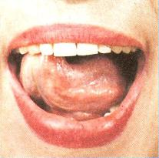

2. **«Вкусное варенье».** Улыбнуться, открыть рот и языком в форме «чашечки» облизать верхнюю губу. Движения  направлены сверху вниз. Можно продолжить движение и убрать язык в рот, не разрушая «чашечки».

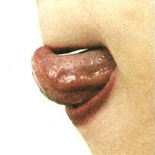

**3. «Маляр».** Улыбнуться, открыть рот. Широким кончиком языка погладить нёбо от зубов к горлу. Нижняя челюсть не должна двигаться.

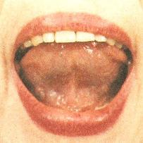

4. **«Лошадка».** Улыбнуться, широко открыть рот пощелкать кончиком языка наверху. Ускоряем темп. Следить за тем, чтобы нижняя челюсть не двигалась.

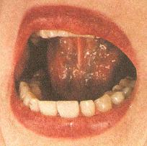

5. **«Грибок».** Улыбнуться, присосать язык к небу, чтобы подъязычная связка натянулась («ножка гриба»). Удерживать в таком положении язык в течение 5-10 минут. Если  так сделать не удается, то вернитесь к упражнению «лошадка».

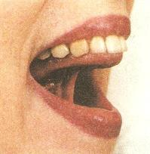

6. «**Часики».** Рот приоткрыт. Губы растянуты в улыбку. Кончиком узкого языка попеременно тянуться к уголкам рта.

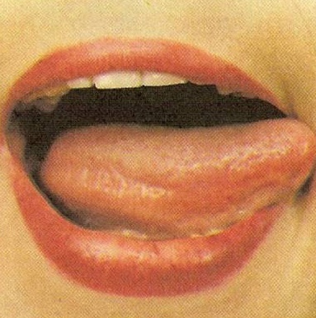

Читайте ребенку побольше книжек (особенно маленьким детям нравятся простые ритмичные стишки с яркими картинками). Это не только **развивает воображение**, но и способствует расширению словарного запаса и закреплению в памяти уже известных ребенку слов. Заметьте момент, когда малыш начал интересоваться книжками *(не с точки зрения того, чтобы их порвать и погрызть)* и сделайте чтение частью режима дня ребенка.

Обязательно объясняйте ребенку значения новых слов, используя только знакомые слова. Чтобы ребенок научился **говорить** предложениями и более ясно и связно излагать свои мысли, почаще вовлекайте его в диалог, задавайте ему побольше вопросов.

**Игры для развития речи детей дома**

Примеры речевых игр и упражнений, которые могут использовать родители в домашних  условиях:

**1. «Скажи наоборот».**  
Белый-...(чёрный), светлый-...(тёмный), длинный-...(короткий), день-...(ночь), вчера-...(завтра), тепло-...(холодно) и т.д.  
**2. «Кто что делает?»**  
лает...(собака), мычит...(корова), жужжит...(пчела) и т.д.  
**3. «Кто больше?»**  
По очереди взрослый и ребенок называют по одному предмету одежды или посуды, насекомых или животных,  
фрукты, овощи, растения(цветы, деревья,...), то есть любые обобщающие понятия.  
**4. «Загадки».**  
Придумываем загадки про разные предметы. Сначала придумывает взрослый, ребёнок отгадывает, затем наоборот.  
Например: дом охраняет, чужих кусает.  
Не обязательно, чтобы загадка была в рифму, главное, чтобы было интересно и вам и ребёнку.  
**5. «Да и нет не говори».**  
По очереди задаёте друг другу вопросы, нельзя отвечать словами «да» и «нет». Если сказал «да» или «нет» - проиграл. Например: « Ты сегодня в хорошем настроении?»; « После детского сада мы идём домой?»  
**6. «Что я вижу».**  
Рассказываете друг другу, что вы видите сейчас.  
Например: «Я вижу деревья, покрытые снегом».  
«А я вижу, что по дороге едет легковой автомобиль». Главное, чтобы в предложении было несколько слов, а не одно.  
**7. «Чья мама?».**  
Называете животное, ребёнок должен назвать его детёныша или, наоборот, вы называете детёныша, а ребёнок должен назвать его маму.  
Например: телёнок, ягнёнок, цыплёнок, бегемотик, попугайчик, воробьишка, поросёнок, лягушонок, …

**8. «Кто где живёт?»**  
называете животное, ребёнок должен сказать, где оно живёт.  
Например: акула ( в море), щука ( в реке), корова ( в хлеву), верблюд ( в пустыне), пингвин ( в Антарктиде),  
белый медведь ( на севере), лев ( в Африке) и т

**Игра "Что мы видим во дворе?"**

Вместе с ребенком посмотрите в окно. Поиграйте в игру "Кто больше увидит". По очереди перечисляйте то, что видно из вашего окна. Описывайте всё увиденное в деталях.

Например: "Я вижу дом. Возле дома стоит дерево. Оно высокое и толстое, у него много веток, а на ветках листочки". Если ребенку трудно описать предмет, помогите ему наводящими вопросами. "Ты увидел дом? Он низкий или высокий?". Игра способствует развитию связной речи, наблюдательности, пополнению словарного запаса. Что мы видели вчера?

Вместе с ребенком вспомните, где вы были вчера, что делали, кого встречали, о чем разговаривали. Фиксируйте внимание на деталях. Игра способствует развитию памяти, внимания, наблюдательности, пополнению словарного запаса. Что мы будем делать завтра?

**Упражнение "Повтори скороговорку"**

Скороговорки являются эффективным средством развития речи. Они позволяют отрабатывать навыки правильной и четкой артикуляции, совершенствовать плавность и темп речи.

**Упражнение " Выучи стихотворение"**

Разучивание стихов является средством закрепления правильного звукопроизношения, расширения словарного запаса, развития речи.

Все дети любят слушать стихи, стараются их запомнить. Подбирая стихотворения нужно учитывать речевые возможности ребенка. Сначала нужно проговаривать каждую строчку стихотворения. Можно разучивать стихотворение с опорой на наглядные картинки, тем самым развивать и зрительную память.

**Игра "А что было дальше?"**

В условиях семьи нужно как можно больше внимания уделятьформированию самостоятельной связной речи. Например, можно предложить ребёнку придумать продолжение рассказа, или сочинятьрассказ вместе с ним, по очереди:

— Жила-была девочка Маша. Летом Маша отдыхала у бабушки на даче.

— Как-то раз пошла Маша в лес за ягодами. Набрала Маша полную корзину малины. Устала, села на пенек отдохнуть, смотрит по сторонам.

— Вдруг слышит — за кустами что-то шуршит и топает!

— Маша спросила "Кто тут?" (Что было дальше?)

Как мы видим, ежедневное общение родителей с ребёнком предоставляет множество возможностей для развития связной речи. Немного терпения и настойчивости, немного изобретательности и родительского внимания, —и ваш ребёнок придёт в школу с хорошо развитой речью.

Также можно взять картинки или серию картинок и составить рассказы, а потом и пересказывать их.

Чтобы ребенок смог сам хорошо пересказать, советую помочь ему картинками, схемами, пусть сам что-то по прочитанному нарисует.

Разглядываем картинки. В этом возрасте нужно научить ребёнка рассматривать картинки. Очень многие дети мелкие, но значимые предметы на картине просто не видят, то есть не видят всю картину целиком и не понимают скрытого смысла нарисованного. И выясняется это часто уже в подготовительной группе, когда ребята учатся составлять по картинке рассказ.

Пересказываем тексты. Причём пересказывать теми словами, которые были переданы автором. Именно в этом возрасте формируется умение внимательно слушать. Часто дети при пересказе даже главных героев выпускают. Например, сказку *«Курочка Ряба»* рассказывают так: *«Жили бабка и дедка, пришла курочка, снесла яичко, оно разбилось»*. Про мышку даже не вспоминают, будто и не было её вовсе. А ведь очень важно, кто разбил яичко. Или **говорят**: *«Курочка сказала»*, но в сказке-то она прокудахтала. На это надо обязательно обращать внимание и **исправлять**, а сложные, непонятные слова объяснять и повторять, проговаривать их вместе.

Если ребенок не может пересказать, задавайте ему наводящие вопросы, предложите рассказать вместе. Можно поиграть в игру *«Кто это делал?»*. Вы называете слова-действия, а ребёнок отвечает, кто это делал. Например: *«Кто в сказке кудахтал?»* *«Курочка Ряба»*, - отвечает малыш. Или наоборот: *«Курочка Ряба что делала?»* - *«Кудахтала»*.

**Дидактические игры**

"Подбери пару", "Подскажи словечко", " Кто летает", " Дай действия словам", "Из чего сделано?", "Наоборот", " Четвертый лишний", " Разговор по телефону". "Назови и отгадай", "Где, что лежит", "Назови одним словом", "Скажи наоборот", "Горячо – холодно", "Раздели на группы", "Один - много", " Хорошо - плохо", "Далеко - близко", "Обобщающие понятия", "Назови ласково", "Назови полное имя"

**Подвижные игры со словами:**

"У медведя во бору", "По ровненькой дорожке", "Мы - веселые ребята", "Воробушки и кот", "Птички в гнёздышках", "Листопад", "День – ночь", "Гуси - лебеди", "Кошка и мыши", "Гори - гори ясно ", "Мышеловка", "Пастух и стадо", "Повар и котята".

**Театрализованные игры:**

Разыгрывание по ролям стихотворения «Кто как считает?»;

Игра-пантомима «Был у зайца огород»;

Игра на мышечное напряжение и расслабление «Деревянные и тряпичные куклы»;

**Сюжетно-ролевые игры:**

"Парикмахерская", "Магазин", "Кафе", "Строители", "Больница", "Семья", "Айболит".

Не нужно забывать и о здоровье ребёнка. В последние годы появилось очень много физически ослабленных детей, а это влияет на развитие речи, на формирование характера. Занимайтесь с ним физкультурой, кормите здоровой пищей. Обязательно давайте детям грызть яблоки, редиску, морковку, репу и другие твёрдые фрукты и овощи. Это имеет значение для формирования артикуляционных мышц и развивает умение вовремя глотать слюни. К сожалению, сейчас много зубочелюстных аномалий. И это очень большая проблема, ведь правильное звукопроизношение зависит и от состояния рта.

Хвалите ребенка, даже если он неидеально произнес речь. Восхищайся своим малышом, школьником, подростком – так ты воспитаешь уверенного в себе человека. Когда ребенок понимает, что его любят не за его оценки и достижения, а просто так, он обязательно станет успешным.

**Игры и упражнения можно также найти в интернет источниках.**

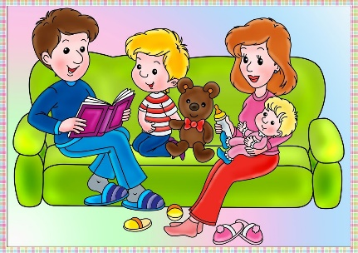

Сидим дома, не скучаем!